**PROJECT PEMROGRAMAN BERBASIS WEB**

**COFFEE SHOP**



Disusun Oleh Kelompok 14 :

Anisyafaah 220441100105

Anisah Nuril Izzati 220441100143

Dosen Pengampu :

Achmad Yasid, S.Kom., M.Kom.

**KELAS 2A**

**PROGRAM STUDI SISTEM INFORMASI**

**FAKULTAS TEKNIK**

**UNIVERSITAS TRUNOJOYO MADURA**

**MADURA**

**2023**

# **BAB I PENDAHULUAN**

## **Latar Belakang**

Pembuatan sebuah website coffee shop yang menggunakan HTML, CSS, PHP, dan MySQL adalah langkah yang penting dalam membangun kehadiran online yang kuat dan interaktif bagi bisnis tersebut. Dalam era digital yang semakin maju, memiliki website merupakan hal yang vital untuk memperluas jangkauan dan memperkenalkan bisnis kepada pelanggan potensial.

HTML (Hypertext Markup Language) adalah bahasa markah yang digunakan untuk membuat struktur dan tata letak halaman web. Dengan menggunakan HTML, pengembang dapat mengatur elemen-elemen seperti teks, gambar, dan tautan untuk membentuk tampilan visual dari website coffee shop.

CSS (Cascading Style Sheets) digunakan untuk mengatur tampilan dan gaya visual dari elemen-elemen HTML. Dengan menggunakan CSS, pengembang dapat mengubah warna, ukuran, jenis font, dan tata letak halaman web agar sesuai dengan identitas visual dari coffee shop tersebut.

PHP (Hypertext Preprocessor) adalah bahasa pemrograman yang digunakan untuk membangun website yang dinamis dan interaktif. Dengan menggunakan PHP, pengembang dapat membuat fitur-fitur seperti formulir kontak, keranjang belanja, dan sistem manajemen konten yang dapat diubah-ubah secara dinamis.

MySQL adalah sistem manajemen basis data yang digunakan untuk menyimpan dan mengelola informasi yang diperlukan oleh website. Dengan menggunakan MySQL, pengembang dapat membuat basis data untuk menyimpan informasi seperti menu makanan, daftar pelanggan, dan pesanan yang dilakukan oleh pengunjung website.

Dengan menggabungkan HTML, CSS, PHP, dan MySQL, pengembang dapat menciptakan sebuah website coffee shop yang menarik, interaktif, dan fungsional. Pengunjung website dapat menjelajahi menu makanan dan minuman, melakukan pemesanan online, memberikan ulasan, dan melihat informasi terkait coffee shop tersebut. Selain itu, pemilik coffee shop juga dapat menggunakan website ini sebagai alat untuk mengelola dan melacak pesanan, mengupdate menu, dan berinteraksi dengan pelanggan secara online. Pembuatan website coffee shop ini merupakan langkah yang penting dalam membangun kehadiran online yang sukses dan memperluas jangkauan bisnis tersebut.

## **Alur Project**

1. Admin masuk melalui halaman login
2. Admin menginputkan username serta password yang valid
3. Admin masuk ke halaman Home, pada bagian ini admin bisa melihat menu, namun tidak dapat memesan menu tersebut
4. Admin tidak dapat melakukan pemesanan, admin hanya dapat menambah, menampilkan, mengubah, dan menghapus data - data pegawai pada bagian pegawai pada navigasi
5. Admin dapat memantau kiriman dari contact us yang dikirim oleh pembeli melalui User.
6. Admin dapat keluar melalui Logout yang nantinya akan kembali ke halaman Login

## **Fitur Project**

1. Fitur Login

Fitur "Login" pada sebuah aplikasi atau situs web memiliki beberapa tujuan utama. Fitur "Login" sangat penting dalam menjaga keamanan, privasi, dan pengalaman pengguna yang personal dalam sebuah aplikasi atau situs web. Hal ini juga membantu dalam pengaturan akses yang tepat dan menyediakan kontrol bagi pengguna dan pemilik aplikasi/situs web untuk mengelola dan melacak aktivitas pengguna.

1. Home

Dalam kode HTML yang diberikan, terdapat fitur "Home" yang ditampilkan pada bagian navigasi. Fitur ini memberikan tautan (link) yang mengarahkan pengguna kembali ke halaman utama. Dengan adanya fitur "Home" ini, pengguna dapat dengan mudah kembali ke halaman utama dari halaman apa pun dalam aplikasi atau situs web yang menggunakan kode HTML ini.

1. Menu

Dalam kode HTML yang diberikan, terdapat fitur "Menu" yang ditampilkan pada bagian navigasi. Fitur ini menyediakan menu dropdown atau offcanvas menu untuk mengakses halaman atau fitur lain dalam aplikasi atau situs web. Fitur "Menu" ini meningkatkan pengalaman pengguna dengan menyediakan navigasi yang terorganisir dan mudah diakses dalam aplikasi atau situs web.

1. Fitur melihat data karyawan

Fitur ini menyajikan formulir untuk menambahkan data pegawai dalam coffee shop. Pengguna mengisi data pada form, kemudian saat tombol "Simpan" ditekan, data akan dikirim ke server untuk diproses dan disimpan ke dalam database.

1. Fitur menambahkan data karyawan

Dengan menggunakan halaman ini, pengguna dapat mengedit data pegawai dengan mengisi formulir edit dan menyimpan perubahan yang diinginkan. Data yang diubah akan dikirimkan ke file "ubah.php" untuk diproses lebih lanjut.

1. Logout

Fitur "Logout" membantu meningkatkan keamanan dengan mengakhiri sesi pengguna yang aktif. Ketika pengguna melakukan logout, akses ke fitur atau konten tertentu akan langsung dihentikan, dan pengguna akan diminta untuk memasukkan kredensial mereka lagi saat ingin mengakses kembali. Dengan demikian, fitur "Logout" membantu mencegah akses yang tidak sah jika pengguna meninggalkan perangkatnya tanpa pengawasan atau jika perangkatnya diakses oleh orang lain.

# **BAB II DESIGN & PENJELASAN TAMPILAN**

## **Penjelasan Script Tampilan**

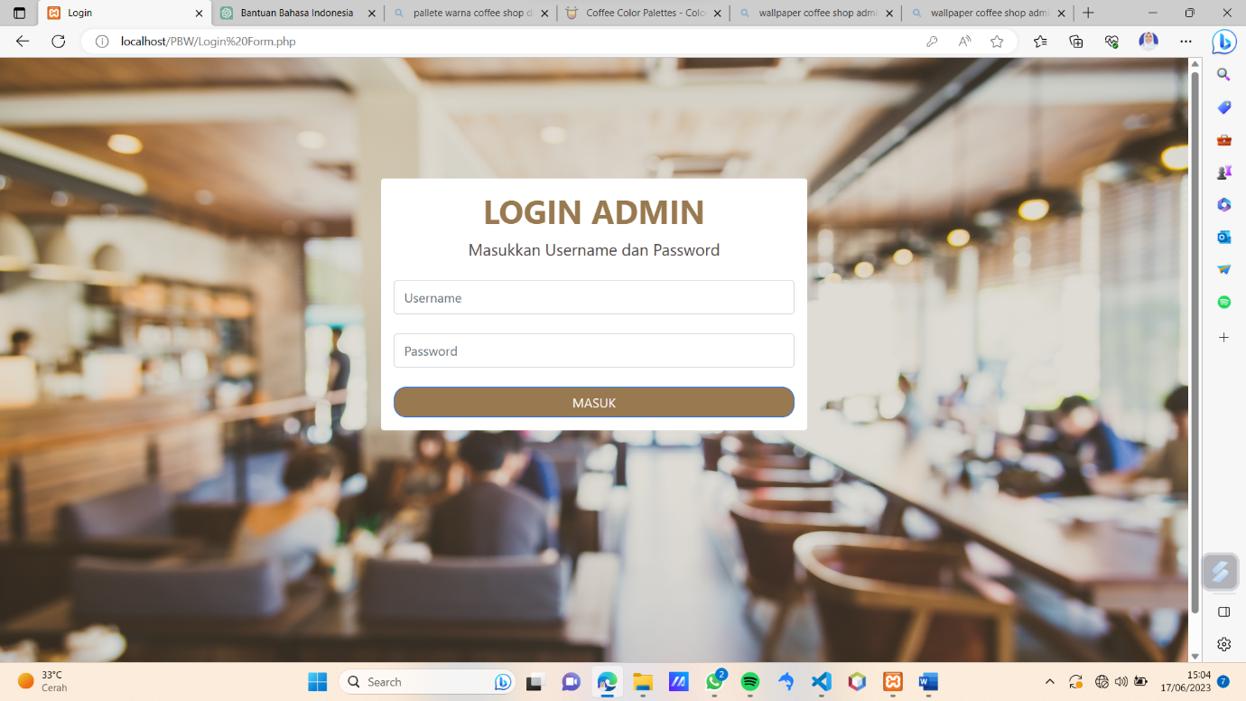

Script :

<!DOCTYPE html>

<html lang="en">

  <head>

    <meta charset="utf-8" />

    <meta name="viewport" content="width=device-width, initial-scale=1" />

    <!-- Bootstrap CSS -->

    <link href="https://cdn.jsdelivr.net/npm/bootstrap@5.1.0/dist/css/bootstrap.min.css" rel="stylesheet" integrity="sha384-KyZXEAg3QhqLMpG8r+8fhAXLRk2vvoC2f3B09zVXn8CA5QIVfZOJ3BCsw2P0p/We" crossorigin="anonymous" />

    <!-- <link rel="stylesheet" href="style.css"> -->

    <title>Login</title>

  </head>

  <style>

  body {

    background-image: url(bg.jpg);

    background-size: cover;

    background-position: center;

    background-repeat: no-repeat;

    height: 100vh;

  }

  </style>

  <body>

    <section>

      <div class="container mt-5 pt-5">

        <div class="row">

          <div class="col-5 col-sm-5 col-md-5 m-auto">

            <div class="card border-0 shadow;" style="margin-top: 10%;">

              <div class="card-body" style="text-align: center;">

                <h1 style="color: #997950; font-weight: bold ;">LOGIN ADMIN</h1>

                <p style="font-size: 20px; color: rgb(84, 76, 76);">Masukkan Username dan Password</p>

                  <form action="konfig_log.php" method="POST" autocomplete="off">

                  <path d="M11 6a3 3 0 1 1-6 0 3 3 0 0 1 6 0z" />

                  <path fill-rule="evenodd" d="M0 8a8 8 0 1 1 16 0A8 8 0 0 1 0 8zm8-7a7 7 0 0 0-5.468 11.37C3.242 11.226 4.805 10 8 10s4.757 1.225 5.468 2.37A7 7 0 0 0 8 1z" />

                </svg>

                <form action="index.php">

                  <input type="text" name="username" id="" class="form-control my-4 py-2" placeholder="Username" autocomplete="off" required/>

                  <input type="password" name="pass" id="" class="form-control my-4 py-2" placeholder="Password" autocomplete="off" required/>

                  <div class="text-center mt-3">

                    <button type="submit" class="btn btn-primary" style="width: 100%;border-radius: 15px; background-color: #997950; color: white;">MASUK</button>

                    <!-- <a href="Register.php" class="nav-link" style="color: black; margin-top: 15px">Belum Daftar? Silahkan<span style="font-weight: bold; color: #997950"> Register</span></a> -->

                    </form>

                  </div>

                </form>

              </div>

            </div>

          </div>

        </div>

      </div>

    </section>

    <script src="https://cdn.jsdelivr.net/npm/bootstrap@5.1.0/dist/js/bootstrap.bundle.min.js" integrity="sha384-U1DAWAznBHeqEIlVSCgzq+c9gqGAJn5c/t99JyeKa9xxaYpSvHU5awsuZVVFIhvj" crossorigin="anonymous"></script>

  </body>

</html>

**Komponen dan penjelasan :**

Secara singkat, berikut adalah penjelasan komponen-komponen dalam kode HTML tersebut:

* Metadata: Menyediakan informasi tentang halaman, seperti karakter encoding dan konfigurasi tampilan.
* `<style>`: Digunakan untuk menentukan gaya khusus (CSS) untuk elemen dalam halaman.
* `<body>`: Memuat konten utama halaman.
* `<section>`: Mengelompokkan konten dalam sebuah bagian.
* Kontainer: Mengatur tata letak dan tampilan halaman, seperti lebar dan padding menggunakan kelas Bootstrap "container".
* `<div>`: Digunakan untuk mengelompokkan elemen-elemen dalam sebuah divisi.
* `<h1>`, `<p>`: Elemen untuk judul dan paragraf.
* `<form>`: Membuat formulir dengan atribut `action` untuk menentukan lokasi pemrosesan data formulir.
* `<input>`: Menambahkan elemen input seperti teks dan password dengan atribut `name` untuk menyimpan nilai input.
* `<button>`: Menambahkan tombol dengan atribut `type` dan aksi yang akan dilakukan saat tombol ditekan.
* `<a>`: Membuat tautan dengan atribut `href` untuk mengarahkan ke halaman lain.
* SVG: Menggunakan ikon dalam format SVG untuk elemen seperti tombol.

Semua ini digunakan dalam rangka membangun halaman login dengan tampilan yang responsif dan estetis menggunakan kerangka kerja Bootstrap.

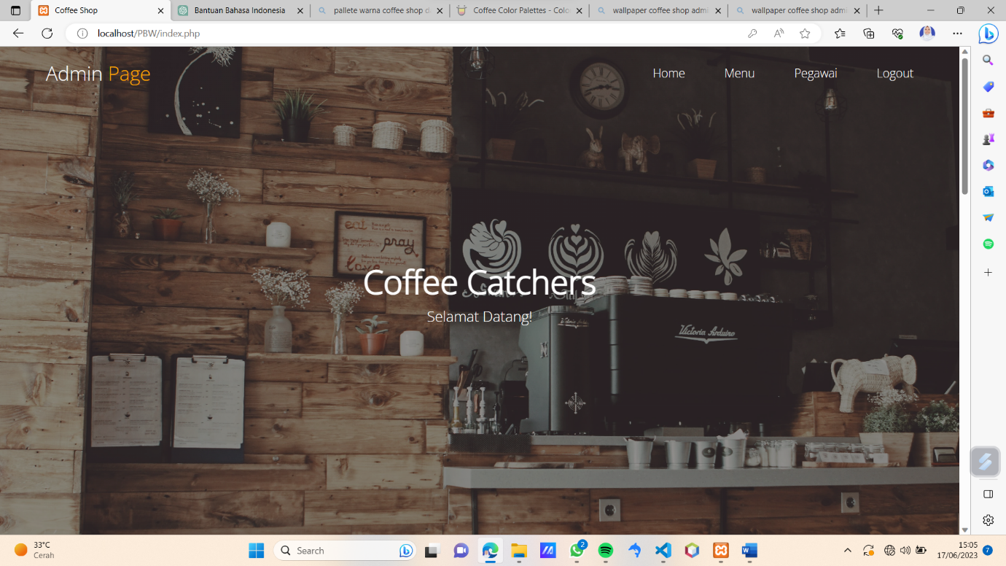

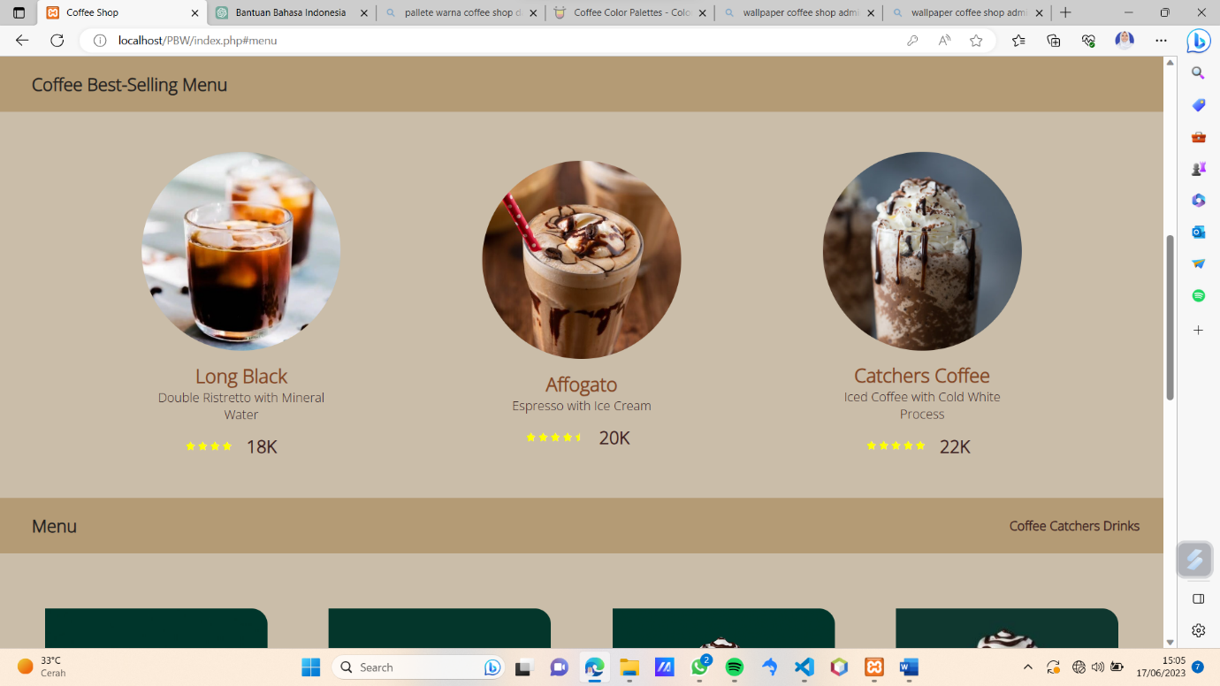

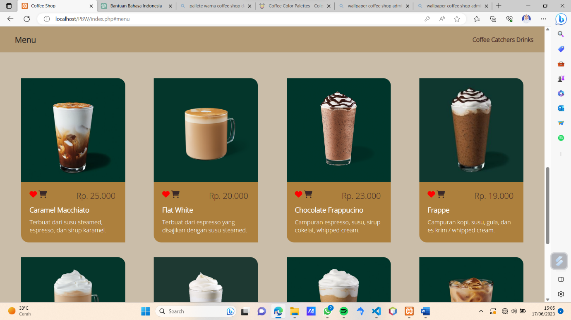

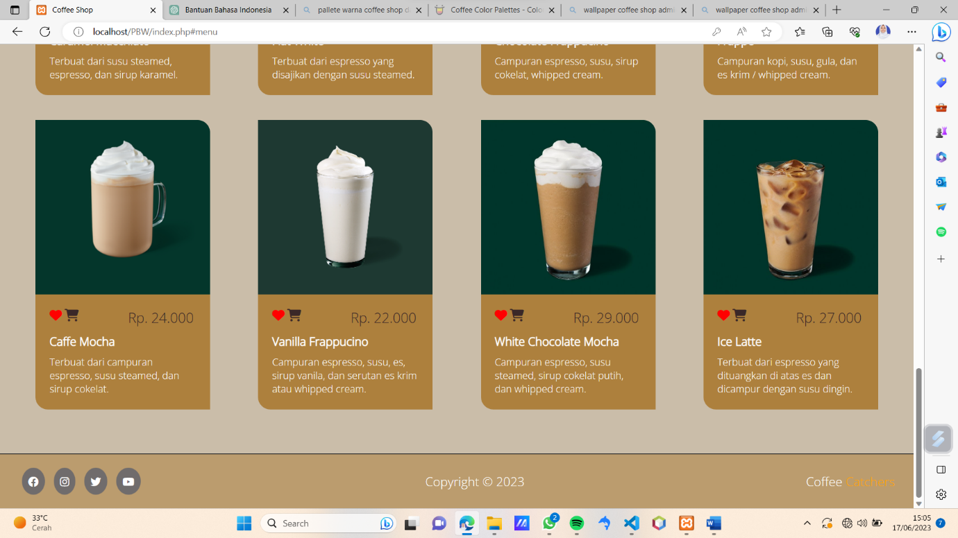

Script :

* HTML

<!DOCTYPE html>

<html lang="en">

<head>

    <meta charset="UTF-8">

    <meta http-equiv="X-UA-Compatible" content="IE=edge">

    <meta name="viewport" content="width=device-width, initial-scale=1.0">

    <link rel="stylesheet" href="style.css">

    <link rel="stylesheet" href="https://cdnjs.cloudflare.com/ajax/libs/font-awesome/6.2.1/css/all.min.css"

        integrity="sha512-MV7K8+y+gLIBoVD59lQIYicR65iaqukzvf/nwasF0nqhPay5w/9lJmVM2hMDcnK1OnMGCdVK+iQrJ7lzPJQd1w=="

        crossorigin="anonymous" referrerpolicy="no-referrer" />

    <title>Coffee Shop</title>

</head>

<body>

    <header>

        <div class="logo">

            <a href="#">Admin <span>Page</span></a>

        </div>

        <nav>

            <ul>

                <li><a href="#">Home</a></li>

                <li><a href="#menu">Menu</a></li>

                <li><a href="CRUD.php">Pegawai</a></li>

                <li><a href="Login Form.php">Logout</a></li>

            </ul>

        </nav>

    </header>

    <div class="content">

        <h2>Coffee Catchers</h2>

        <p>Selamat Datang!</p>

    </div>

    <div class="menu" id="menu">

        <div class="menu-header">

            <h3>Coffee Best-Selling Menu</h3>

        </div>

        <div class="menu-content">

            <div class="hot-coffees">

                <div class="hot-coffees-image">

                    <img src="img/Americano.jpg" alt="">

                </div>

                <div class="hot-coffees-body">

                    <h2>Long Black</h2>

                    <label>Double Ristretto with Mineral Water</label>

                </div>

                <div class="card-body">

                        <i class="fa-solid fa-star"></i>

                        <i class="fa-solid fa-star"></i>

                        <i class="fa-solid fa-star"></i>

                        <i class="fa-solid fa-star"></i>

                        <label class="cash">18K</label>

                </div>

            </div>

            <div class="cold-coffees">

                <div class="cold-coffees-image">

                    <img src="img/cold-coffees.jpg" alt="">

                </div>

                <div class="cold-coffees-body">

                    <h2>Affogato</h2>

                    <label>Espresso with Ice Cream</label>

                </div>

                <div class="card-body">

                        <i class="fa-solid fa-star"></i>

                        <i class="fa-solid fa-star"></i>

                        <i class="fa-solid fa-star"></i>

                        <i class="fa-solid fa-star"></i>

                        <i class="fa-solid fa-star-half"></i>

                        <label class="cash">20K</label>

                </div>

            </div>

            <div class="frappucino-coffees">

                <div class="frappucino-coffees-image">

                    <img src="img/frappuccino.jpg" alt="">

                </div>

                <div class="frappucino-coffees-body">

                    <h2>Catchers Coffee</h2>

                    <label>Iced Coffee with Cold White Process</label>

                </div>

                <div class="card-body">

                        <i class="fa-solid fa-star"></i>

                        <i class="fa-solid fa-star"></i>

                        <i class="fa-solid fa-star"></i>

                        <i class="fa-solid fa-star"></i>

                        <i class="fa-solid fa-star"></i>

                        <label class="cash">22K</label>

                </div>

            </div>

        </div>

    </div>

    <div class="menu" id="menu">

        <div class="menu-header">

            <h3>Menu</h3>

            <h4>Coffee Catchers Drinks</h4>

        </div>

        <div class="shop-box">

            <div class="item-1">

                <div class="card">

                    <div class="card-image">

                        <img src="img/caramel-macchiato.jpg">

                    </div>

                    <div class="card-body">

                        <i class="fa-solid fa-heart"></i>

                        <i class="fa-solid fa-cart-shopping"></i>

                        <label class="cash">Rp. 25.000</label>

                        <h3>Caramel Macchiato</h3>

                        <label> Terbuat dari susu steamed, espresso, dan sirup karamel.</label>

                    </div>

                </div>

            </div>

            <div class="item-2">

                <div class="card">

                    <div class="card-image">

                        <img src="img/flat-white.png">

                    </div>

                    <div class="card-body">

                        <i class="fa-solid fa-heart"></i>

                        <i class="fa-solid fa-cart-shopping"></i>

                        <label class="cash">Rp. 20.000</label>

                        <h3>Flat White</h3>

                        <label>Terbuat dari espresso yang disajikan dengan susu steamed.</label>

                    </div>

                </div>

            </div>

            <div class="item-3">

                <div class="card">

                    <div class="card-image">

                        <img src="img/chocolate-frappuccino.png">

                    </div>

                    <div class="card-body">

                        <i class="fa-solid fa-heart"></i>

                        <i class="fa-solid fa-cart-shopping"></i>

                        <label class="cash">Rp. 23.000</label>

                        <h3>Chocolate Frappucino</h3>

                        <label>Campuran espresso, susu, sirup cokelat, whipped cream.</label>

                    </div>

                </div>

            </div>

            <div class="item-4">

                <div class="card">

                    <div class="card-image">

                        <img src="img/frappe.jpg">

                    </div>

                    <div class="card-body">

                        <i class="fa-solid fa-heart"></i>

                        <i class="fa-solid fa-cart-shopping"></i>

                        <label class="cash">Rp. 19.000</label>

                        <h3>Frappe</h3>

                        <label>Campuran kopi, susu, gula, dan es krim / whipped cream.</label>

                    </div>

                </div>

            </div>

            <div class="item-5">

                <div class="card">

                    <div class="card-image">

                        <img src="img/caffe-mocha.png">

                    </div>

                    <div class="card-body">

                        <i class="fa-solid fa-heart"></i>

                        <i class="fa-solid fa-cart-shopping"></i>

                        <label class="cash">Rp. 24.000</label>

                        <h3>Caffe Mocha</h3>

                        <label>Terbuat dari campuran espresso, susu steamed, dan sirup cokelat.</label>

                    </div>

                </div>

            </div>

            <div class="item-6">

                <div class="card">

                    <div class="card-image">

                        <img src="img/vanilla-frappuccino.jpg">

                    </div>

                    <div class="card-body">

                        <i class="fa-solid fa-heart"></i>

                        <i class="fa-solid fa-cart-shopping"></i>

                        <label class="cash">Rp. 22.000</label>

                        <h3>Vanilla Frappucino</h3>

                        <label>Campuran espresso, susu, es, sirup vanila, dan serutan es krim atau whipped cream.</label>

                    </div>

                </div>

            </div>

            <div class="item-7">

                <div class="card">

                    <div class="card-image">

                        <img src="img/white-chocolate-mocha.jpg">

                    </div>

                    <div class="card-body">

                        <i class="fa-solid fa-heart"></i>

                        <i class="fa-solid fa-cart-shopping"></i>

                        <label class="cash">Rp. 29.000</label>

                        <h3>White Chocolate Mocha</h3>

                        <label>Campuran espresso, susu steamed, sirup cokelat putih, dan whipped cream.</label>

                    </div>

                </div>

            </div>

            <div class="item-8">

                <div class="card">

                    <div class="card-image">

                        <img src="img/ice-latte.jpg">

                    </div>

                    <div class="card-body">

                        <i class="fa-solid fa-heart"></i>

                        <i class="fa-solid fa-cart-shopping"></i>

                        <label class="cash">Rp. 27.000</label>

                        <h3>Ice Latte</h3>

                        <label>Terbuat dari espresso yang dituangkan di atas es dan dicampur dengan susu dingin.</label>

                    </div>

                </div>

            </div>

        </div>

    </div>

    <div class="footer">

        <div class="footer-box">

            <div class="social-media">

                <a href="#"><i class="fa-brands fa-facebook"></i></a>

                <a href="#"><i class="fa-brands fa-instagram"></i></a>

                <a href="#"><i class="fa-brands fa-twitter"></i></a>

                <a href="#"><i class="fa-brands fa-youtube"></i></a>

            </div>

            <div class="copyright">

                <label>Copyright &copy; 2023</label>

            </div>

            <div class="brand">

                <label>Coffee <span>Catchers</span></label>

            </div>

        </div>

    </div>

</body>

</html>

* CSS

@import url('https://fonts.googleapis.com/css2?family=Open+Sans:wght@300&display=swap');

* {

    margin: 0;

    padding: 0;

    box-sizing: border-box;

    text-decoration: none;

    list-style: none;

}

html {

    font-family: 'Open Sans', sans-serif;

    scroll-behavior: smooth;

}

img {

    width: 100%;

}

header {

    display: flex;

    align-items: center;

    justify-content: space-between;

    padding: 40px;

    width: 100%;

    height: 70px;

    position: absolute;

    z-index: 1;

}

header .logo a {

    font-size: 30px;

    color: white;

    padding: 15px 30px;

}

header .logo a span {

    color: orange;

}

header nav ul {

    display: flex;

}

header nav ul li a {

    margin: 5px 20px;

    font-size: 18px;

    color: white;

    padding: 10px 10px;

}

header nav ul li a:hover {

    border-bottom: 2px solid white;

}

/* Content */

.content {

    display: flex;

    flex-direction: column;

    align-items: center;

    justify-content: center;

    text-align: center;

    position: relative;

    min-height: 100vh;

    width: 100%;

    background-image: linear-gradient(to bottom right, rgba(64, 58, 58, 0.519), rgba(57, 53, 53, 0.558)), url("img/image.jpeg");

    background-position: center bottom;

    background-repeat: no-repeat;

    background-size: cover;

    background-attachment: fixed;

}

.content h2 {

    font-size: 50px;

    padding: 5px;

    color: white;

}

.content p {

    font-size: 22px;

    color: white;

}

/* Menu */

.menu {

    background-color: #b49b75;

    width: 100%;

}

.menu .menu-header {

    display: flex;

    padding: 10px;

    align-items: center;

    justify-content: space-between;

}

.menu-header h3 {

    color: #23211e;

    padding: 10px 30px;

    font-size: 22px;

}

.menu-header h4 {

    color: rgb(61, 33, 33);

    padding: 10px 20px;

}

.menu .menu-content {

    display: flex;

    align-items: center;

    justify-content: space-evenly;

    padding: 50px 0;

    flex-wrap: wrap;

    background-color: #cabda9;

}

.menu-content .card-body i {

    color: yellow;

    font-size: 10px;

    position: relative;

    bottom: 5px;

    margin-top: 30px;

    /* padding-left: 15px; Menggeser lebih ke kanan */

    left: 55px; /* Menggeser 10 piksel ke kanan */

}

.menu-content .card-body .cash {

    font-size: 22px;

    margin-left: 70px;

    color: rgb(61, 33, 33);

    font-weight: bold;

}

.menu .menu-content .hot-coffees,

.cold-coffees,

.frappucino-coffees {

    width: 250px;

}

.menu .menu-content .hot-coffees .hot-coffees-image img {

    border-radius: 50%;

}

.menu .menu-content .cold-coffees .cold-coffees-image img {

    border-radius: 50%;

}

.menu .menu-content .frappucino-coffees .frappucino-coffees-image img {

    border-radius: 50%;

}

.menu .menu-content .hot-coffees-body,

.cold-coffees-body,

.frappucino-coffees-body {

    text-align: center;

    margin-top: 10px;

}

.menu .menu-content .hot-coffees-body h2,

.cold-coffees-body h2,

.frappucino-coffees-body h2 {

    color: rgb(134, 71, 35);

}

.menu .menu-content .hot-coffees-body label,

.cold-coffees-body label,

.frappucino-coffees-body label {

    margin-top: 10px;

    color: rgb(58, 40, 40);

}

/* Shop */

.menu{

    color: black;

}

.shop {

    background-color: #cabda9;

    width: 100%;

}

.shop .shop-header {

    display: flex;

    padding: 10px;

    align-items: center;

    justify-content: space-between;

}

.shop-header h3 {

    color: rgb(58, 40, 40)e;

    padding: 10px 30px;

}

.shop-header h4 {

    color: rgb(58, 40, 40);

    padding: 10px 20px;

}

.shop-box {

    display: flex;

    align-items: center;

    justify-content: space-evenly;

    background-color: #cabda9;

    padding: 50px 0;

    flex-wrap: wrap;

}

.shop-box .card {

    width: 280px;

    margin: 20px;

}

.shop-box .card-image {

    width: 100%;

    height: 280px;

    overflow: hidden;

    border-top-right-radius: 20px;

}

.shop-box .card-image img:hover {

    transform: scale(1.1);

    transition: transform .4s ease-in-out;

}

.shop-box .card-body {

    padding: 20px;

    color: white;

    border: 3px solid #ad803d;

    background-color: #ad803d;

    border-bottom-left-radius: 20px;

    /* border-bottom-right-radius: 20px; */

}

.shop-box .card-body h3 {

    padding: 10px 0;

}

.shop-box .card-body i {

    color: red;

    font-size: 20px;

    position: relative;

    bottom: 5px;

}

.shop-box .card-body i:hover {

    color: white;

}

.shop-box .card-body i.fa-cart-shopping {

    color: rgb(58, 40, 40);

    font-size: 20px;

    position: relative;

    bottom: 5px;

}

.shop-box .card-body i.fa-cart-shopping:hover {

    color: white;

}

.shop-box .card-body .cash {

    font-size: 22px;

    margin-left: 75px;

    color: rgb(58, 40, 40);

}

/* Contact */

.contact {

    display: flex;

    flex-wrap: wrap;

    width: 100%;

    border-top: 2px solid #866d5a;

}

.contact .contact-box {

    flex: 1;

}

.contact .contact-box .contact-image,

.contact .contact-box .contact-body {

    height: 100%;

}

.contact img {

    width: 100%;

    height: 100%;

}

.contact-image img {

    opacity: .9;

}

.contact-body {

    background-color: #bba691c7;

    height: 100%;

    border-left: 2px solid  rgb(117, 107, 107);

}

.contact-body form {

    padding: 50px 40px;

    box-sizing: border-box;

}

.contact-body h2 {

    color: rgb(80, 65, 43);

}

form .form-content {

    position: relative;

    margin: 30px 0;

    border-bottom: 2px solid rgb(117, 107, 107);

}

form .form-content input {

    width: 100%;

    height: 40px;

    padding: 0 5px;

    font-size: 17px;

    border: none;

    background: none;

    outline: none;

    color: white;

}

form .form-content label {

    position: absolute;

    top: 50%;

    left: 5px;

    color: rgb(255, 255, 255);

    transform: translateY(-50%);

    font-size: 17px;

    transition: .5s;

    pointer-events: none;

}

form .form-content span::before {

    content: '';

    position: absolute;

    top: 40px;

    left: 0;

    width: 0%;

    height: 2px;

    background: rgb(255, 255, 255);

    transform: .4s;

}

form .form-content input:focus~label,

form .form-content input:valid~label {

    top: -5px;

    color: rgb(0, 0, 0);

}

form .form-content input:focus~span::before,

form .form-content input:valid~span::before {

    width: 100%;

}

.contact-body form button {

    padding: 10px 20px;

    font-size: 17px;

    border: none;

    background-color: #7a6a5ee8;

    color: rgb(240, 235, 235);

    border: 5px;

    cursor: pointer;

    transition: all .4s ease-in;

    border-radius: 10px;

}

.contact-body form button:hover {

    background-color: #bb9959c4;

}

/* Footer */

.footer {

    background-color: #bb9c6e;

    border-top: 2px solid #333333;

}

.footer .footer-box {

    padding: 30px;

    display: flex;

    align-items: center;

    justify-content: space-between;

}

.footer .footer-box .social-media a {

    color: white;

    background-color: #706c6c;

    border-radius: 100%;

    font-size: 17px;

    padding: 10px;

    margin: 5px;

}

.footer .footer-box .social-media a:hover {

    opacity: .7;

    transition: .5s all ease-in-out;

}

.footer .footer-box .copyright {

    color: white;

    font-size: 20px;

}

.footer .footer-box .brand {

    color: white;

    font-size: 20px;

}

.footer .footer-box .brand span {

    color: orange;

}

/* Responsive */

@media(max-width: 992px) {

    /* Header */

    header {

        flex-direction: column;

        height: 150px;

        background: linear-gradient(rgba(0, 0, 0, .2), rgba(0, 0, 0, .2));

    }

    .menu-header .logo a {

        font-size: 25px;

    }

    header nav ul li a {

        font-size: 16px;

        flex-direction: column;

        display: inline-block;

        margin-top: 10px;

    }

    header nav {

        display: flex;

        flex-direction: column;

    }

    .content h2 {

        font-size: 28px;

    }

    .content p {

        font-size: 18px;

    }

}

@media(max-width: 950px) {

    .contact .contact-box {

        flex: 100%;

    }

}

@media(max-width: 800px) {

    .menu .menu-content .hot-coffees,

    .cold-coffees,

    .frappucino-coffees {

        margin: 20px;

    }

}

@media(max-width: 700px) {

    .footer .footer-box .social-media a {

        color: white;

        background-color: #333333;

        border-radius: 50%;

        font-size: 16px;

        padding: 5px;

    }

    .footer .footer-box .copyright {

        color: white;

        font-size: 15px;

    }

    .footer .footer-box .brand {

        color: white;

        font-size: 18px;

    }

}

@media(max-width: 500px) {

    /* header */

    header {

        height: 130px;

    }

    header .logo a {

        font-size: 23px;

    }

    header nav ul li a {

        font-size: 13px;

        flex-direction: column;

        display: inline-block;

        margin-top: 10px;

    }

    header nav {

        display: flex;

        flex-direction: column;

    }

    /* Content */

    .content h2 {

        font-size: 23px;

    }

    .content p {

        font-size: 16px;

    }

    /* footer */

    .footer .footer-box {

        flex-direction: column;

    }

    .footer .footer-box .social-media a {

        color: white;

        background-color: #333333;

        border-radius: 100%;

        font-size: 16px;

        padding: 10px;

        margin-top: 10px;

        display: inline-block;

    }

    .footer .footer-box .copyright {

        color: white;

        font-size: 15px;

        margin-top: 10px;

    }

    .footer .footer-box .brand {

        color: white;

        font-size: 18px;

        margin-top: 10px;

    }

}

@media(max-width: 410px) {

    /* header */

    header {

        height: 120px;

    }

    header .logo a {

        font-size: 20px;

        color: white;

        padding: 15px 30px;

    }

    header nav ul li a {

        font-size: 12px;

        flex-direction: column;

        display: inline-block;

        margin-top: 10px;

        color: white;

        padding: 5px 5px;

    }

    header nav {

        display: flex;

        flex-direction: column;

    }

    /* content */

    .content h2 {

        font-size: 20px;

    }

    .content p {

        font-size: 13px;

    }

}

**Komponen dan penjelasan :**

Berikut adalah komponen-komponen yang terdapat dalam kode HTML di atas:

1. Struktur Dasar:

* + `<!DOCTYPE html>`: Mendefinisikan tipe dokumen HTML.
  + `<html lang="en">`: Memulai tag root HTML dengan atribut bahasa.
  + `<head>`: Bagian kepala dokumen HTML.
  + `<meta charset="UTF-8">`: Menentukan set karakter yang digunakan dalam dokumen.
  + `<meta http-equiv="X-UA-Compatible" content="IE=edge">`: Mendefinisikan mode kompatibilitas untuk Internet Explorer.
  + `<meta name="viewport" content="width=device-width, initial-scale=1.0">`: Mengatur tampilan halaman sesuai perangkat.
  + `<link rel="stylesheet" href="style.css">`: Menghubungkan file eksternal CSS untuk mengatur gaya halaman.
  + `<link rel="stylesheet" href="https://cdnjs.cloudflare.com/ajax/libs/font-awesome/6.2.1/css/all.min.css" integrity="sha512-MV7K8+y+gLIBoVD59lQIYicR65iaqukzvf/nwasF0nqhPay5w/9lJmVM2hMDcnK1OnMGCdVK+iQrJ7lzPJQd1w==" crossorigin="anonymous" referrerpolicy="no-referrer" />`: Menghubungkan file eksternal Font Awesome untuk ikon.
  + `<title>Coffee Shop</title>`: Menentukan judul halaman.

2. Header:

* + `<header>`: Bagian kepala halaman.
  + `<div class="logo">`: Kontainer untuk logo.
  + `<nav>`: Navigasi utama halaman.
  + `<ul>`: Daftar navigasi.
  + `<li>`: Item navigasi.
  + `<a href="#">`: Tautan navigasi.

3. Konten:

* + `<div class="content">`: Konten utama halaman.
  + `<h2>`: Judul konten.
  + `<p>`: Paragraf konten.

4. Menu:

* + `<div class="menu" id="menu">`: Kontainer untuk menu.
  + `<div class="menu-header">`: Bagian header menu.
  + `<h3>`: Judul header menu.
  + `<div class="menu-content">`: Konten menu.
* `<div class="hot-coffees">`, `<div class="cold-coffees">`, `<div class="frappucino-coffees">`: Bagian menu kopi panas, dingin, dan frappucino.
* `<div class="card">`: Kontainer kartu menu.
* `<div class="card-image">`: Gambar menu.
* `<div class="card-body">`: Konten dalam kartu menu.
* `<i class="fa-solid fa-heart"></i>`, `<i class="fa-solid fa-cart-shopping"></i>`: Ikon Font Awesome dalam kartu menu.
* `<label class="cash">`: Label harga.
* `<h3>`: Judul menu.
* `<label>`: Deskripsi menu.

5. Footer:

* + `<div class="footer">`: Bagian penutup halaman.
  + `<div class="footer-box">`: Kontainer penutup halaman.
  + `<div class="social-media">`: Ikhtisar media sosial.
  + `<div class="copyright">`: Hak cipta

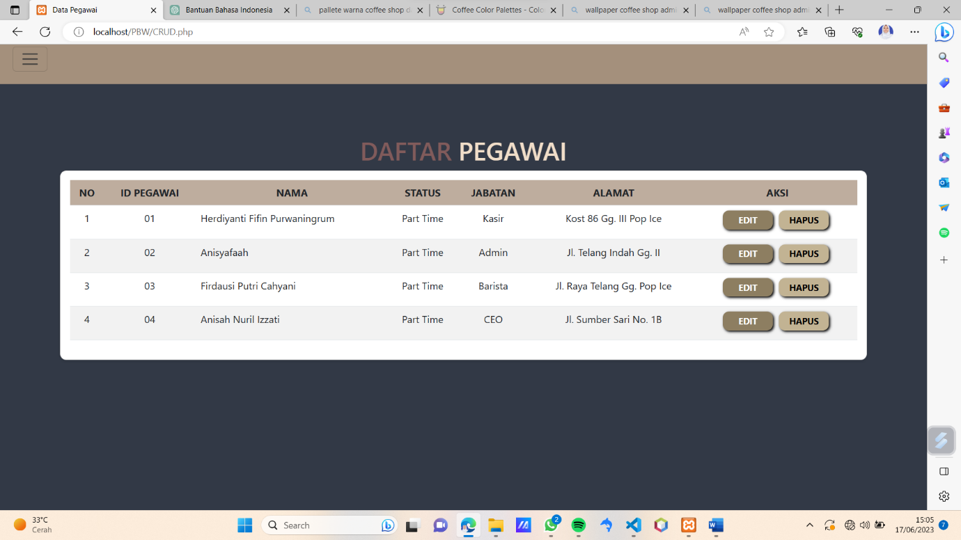

Script :

* HTML

<!DOCTYPE html>

<html lang="en">

<head>

  <meta charset="UTF-8" />

  <meta http-equiv="X-UA-Compatible" content="IE=edge" />

  <meta name="viewport" content="width=device-width, initial-scale=1.0" />

  <link href="https://cdn.jsdelivr.net/npm/bootstrap@5.3.0-alpha3/dist/css/bootstrap.min.css" rel="stylesheet" integrity="sha384-KK94CHFLLe+nY2dmCWGMq91rCGa5gtU4mk92HdvYe+M/SXH301p5ILy+dN9+nJOZ" crossorigin="anonymous" />

  <link rel="stylesheet" href="stylecrud.css" />

  <script src="https://unpkg.com/feather-icons"></script>

  <title>Data Pegawai</title>

</head>

<body>

  <nav class="navbar bg-body-tertiary fixed-top">

    <div class="container-fluid">

      <button class="navbar-toggler" type="button" data-bs-toggle="offcanvas" data-bs-target="#offcanvasNavbar" aria-controls="offcanvasNavbar" aria-label="Toggle navigation" style="color: white;">

        <span class="navbar-toggler-icon"></span>

      </button>

      <div class="offcanvas offcanvas-end" tabindex="-1" id="offcanvasNavbar" aria-labelledby="offcanvasNavbarLabel">

        <div class="offcanvas-header">

          <button type="button" class="btn-close" data-bs-dismiss="offcanvas" aria-label="Close"></button>

        </div>

        <!-- <div>

          <a href="FORM.php">to form</a>

        </div> -->

        <div class="offcanvas-body">

          <ul class="navbar-nav justify-content-end flex-grow-1 pe-3">

            <li class="nav-item">

              <a class="nav-link active" aria-current="page" href="index.php" style="font-weight: bold;">Home</a>

              <a class="nav-link active" aria-current="page" href="tambah.php" style="font-weight: bold;">Tambah Data</a>

            </li>

          </ul>

          <div>

          </div>

        </div>

      </div>

    </div>

  </nav>

  <br />

  <div class="container mt-3">

    <div class="row">

      <h1><span>DAFTAR</span> PEGAWAI</h1>

      <div class="col">

        <div class="card">

          <div class="p">

            <!-- <button type="button" class="btn btn-success btn-sm">

              <a style="text-decoration: none; color: white; font-size: 18px" href="tambah.php">Tambah Data</a>

            </button> -->

          </div>

          <table style="border-radius: 15px" class="table table-striped table-hover">

            <tr style="background-color: #C8B6A6;">

              <th scope="col">NO</th>

              <th scope="col">ID PEGAWAI</th>

              <th scope="col">NAMA</th>

              <th scope="col">STATUS</th>

              <th scope="col">JABATAN</th>

              <th scope="col">ALAMAT</th>

              <th scope="col" style="text-align: center; justify-content: center;">AKSI</th>

            </tr>

            <?php

            include 'connect.php';

            $no = 1;

            $data = mysqli_query($conect,"SELECT * FROM data_pegawai");

            while($d = mysqli_fetch_array($data)){

              ?>

              <tr>

                <td><?php echo $no++; ?></td>

                <td><?php echo $d['id_pegawai']; ?></td>

                <td style="text-align: left"><?php echo $d['nama']; ?></td>

                <td><?php echo $d['status']; ?></td>

                <td><?php echo $d['jabatan']; ?></td>

                <td><?php echo $d['alamat']; ?></td>

                <td>

                  <button type="button" class="btn btn-primary btn-sm">

                    <a style="color: white" href="mengubah.php?id=<?php echo $d['id']; ?>">EDIT</a>

                  </button>

                  <button type="button" class="btn btn-danger btn-sm">

                    <a href="deleted.php?id=<?php echo $d['id']; ?>">HAPUS</a>

                  </button>

                </td>

              </tr>

              <?php

            }

            ?>

          </table>

        </div>

      </div>

    </div>

  </div>

  <script>

    feather.replace();

  </script>

  <script src="https://cdn.jsdelivr.net/npm/bootstrap@5.3.0-alpha3/dist/js/bootstrap.bundle.min.js" integrity="sha384-ENjdO4Dr2bkBIFxQpeoTz1HIcje39Wm4jDKdf19U8gI4ddQ3GYNS7NTKfAdVQSZe" crossorigin="anonymous"></script>

</body>

</html>

* CSS

* {

  margin: 0;

  padding: 0;

  box-sizing: border-box;

}

:root {

  /* --bg-color: rgb(31, 36, 45); */

  --second-bg-color: #323946;

  /* --color-main: #0ef; */

}

body {

  background-color: var(--second-bg-color);

  /* background-color: rgb(214, 214, 214); */

}

.container {

  padding: 15px;

}

.container-fluid {

  background-color: #A4907C;

  padding: 20px;

  position: fixed;

  margin-top: 50px;

  margin-bottom: 20px;

}

.row {

  margin-top: 7%;

}

h1 {

  text-align: center;

}

.row h1 {

  color: #F1DEC9;

}

h1 span {

  color: #815B5B;

}

.navbar-brand span {

  color: var(--color-main);

  font-size: 130%;

  font-weight: bold;

}

a.navbar-brand {

  font-size: medium;

}

.offcanvas-body button {

  position: absolute;

  bottom: 15px;

  width: 98%;

  right: 10px;

  font-weight: bold;

  left: 5px;

  text-align: center;

  background-color: rgb(166, 52, 23);

  border-color: black;

}

.offcanvas-body button a {

  color: white;

  text-decoration: none;

}

.card {

  margin-bottom: 20px;

  background-color: #fff;

  border-radius: 10px;

  padding: 15px;

  box-shadow: 0 2px 4px rgba(0, 0, 0, 0.1);

}

.card table {

  margin-left: auto;

  margin-right: auto;

}

.table-striped {

  border-radius: 15px;

}

.table-striped tr {

  text-align: center;

}

.btn a {

  text-decoration: none;

  color: black;

  font-weight: bold;

}

.btn-success {

  width: 200px;

  height: 40px;

  margin-top: 10px;

  margin-bottom: 10px;

  background-color: #826F66;

  border: none;

}

.btn-success:hover {

  background-color: #766747;

}

.btn-primary{

  background-color: rgb(141, 126, 97);

  margin-bottom: 7px;

  border: none;

  box-shadow: 2px 2px 4px black;

  width: 80px;

  height: 30px;

  border-radius: 10px;

  margin-right: 5px;

}

.btn-primary:hover {

  background-color: #815B5B;

}

.btn-danger {

  background-color: rgb(194, 179, 147);

  margin-bottom: 7px;

  border: none;

  box-shadow: 2px 2px 4px black;

  width: 80px;

  height: 30px;

  border-radius: 10px;

  margin-right: 5px;

}

.btn-danger:hover {

  background-color: #F1DEC9;

}

/* Responsiveness */

@media (max-width: 576px) {

  .row {

    margin-top: 15%;

  }

  .card {

    padding: 10px;

  }

  .card table {

    font-size: 12px;

  }

}

**Komponen dan penjelasan :**

Kode HTML di atas adalah halaman untuk menampilkan daftar pegawai dengan menggunakan Bootstrap. Berikut adalah komponen-komponen yang terdapat dalam kode tersebut:

1. Metadata:

* Title: Menentukan judul halaman menjadi "Data Pegawai".
* CSS dan Bootstrap: Menghubungkan file CSS untuk tampilan kustom (stylecrud.css) dan Bootstrap dari CDN.

2. Body:

* `<nav>`: Membuat navigasi navbar dengan latar belakang tertentu dan berada di atas (fixed-top).
* `<div class="container mt-3">`: Kontainer utama dengan margin atas (mt-3).
* `<div class="row">`: Baris dalam grid Bootstrap.
* `<h1><span>DAFTAR</span> PEGAWAI</h1>`: Judul halaman dengan efek penyorotan teks pada kata "DAFTAR".
* `<div class="col">`: Kolom dalam grid Bootstrap.
* `<div class="card">`: Kartu Bootstrap untuk menampilkan daftar pegawai.
* `<table class="table table-striped table-hover">`: Tabel dengan gaya Bootstrap untuk menampilkan data pegawai.
* Field Header: Kolom-kolom dalam tabel untuk judul-judul data pegawai.
* PHP Code: Kode PHP digunakan untuk mengambil data pegawai dari database dan menampilkannya dalam tabel menggunakan perulangan `while`.
* Field Data: Kolom-kolom dalam tabel untuk menampilkan data pegawai dari database.
* Tombol Edit dan Hapus: Tombol aksi untuk mengedit dan menghapus data pegawai dengan mengarahkan ke halaman `mengubah.php` dan `deleted.php` dengan menggunakan parameter ID pegawai.

Komponen-komponen ini digunakan untuk membuat tampilan halaman daftar pegawai yang responsif dan memanfaatkan komponen Bootstrap, seperti navbar, grid, kartu, tabel, dan tombol aksi.

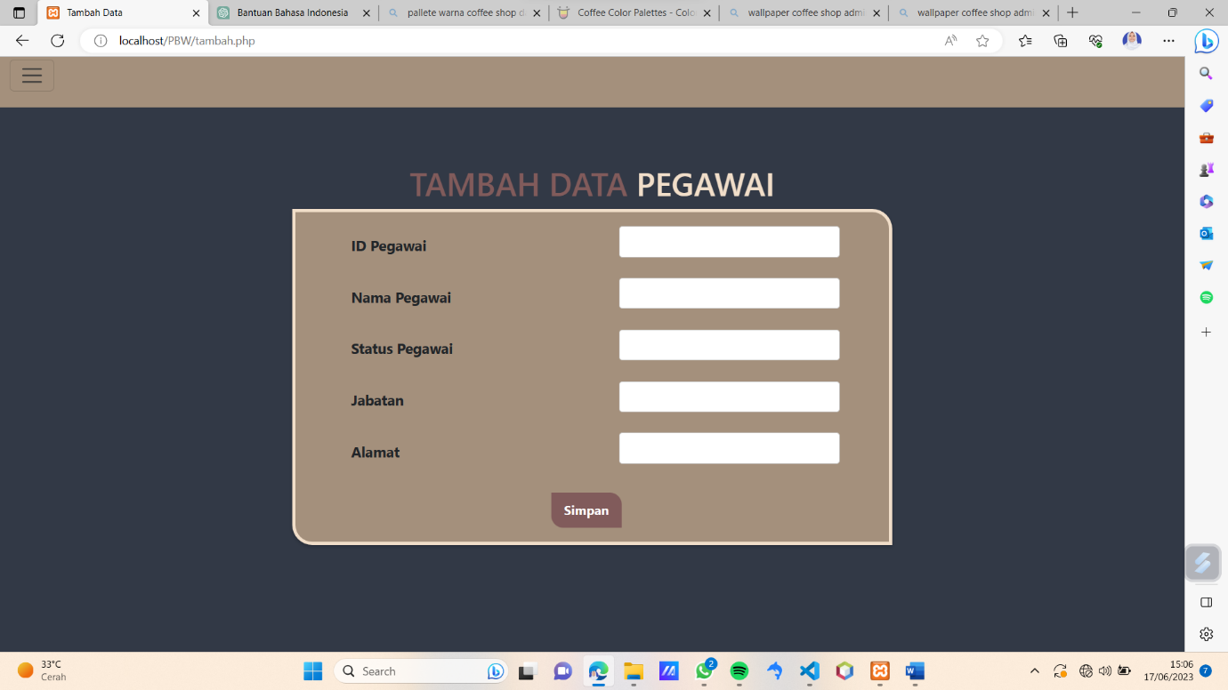

Script :

* HTML

<!DOCTYPE html>

<html lang="en">

    <link rel="stylesheet" href="tambah.css">

    <link href="https://cdn.jsdelivr.net/npm/bootstrap@5.3.0-alpha3/dist/css/bootstrap.min.css" rel="stylesheet" integrity="sha384-KK94CHFLLe+nY2dmCWGMq91rCGa5gtU4mk92HdvYe+M/SXH301p5ILy+dN9+nJOZ" crossorigin="anonymous" />

    <script src="https://unpkg.com/feather-icons"></script>

<head>

    <title>Tambah Data</title>

</head>

<body style=" background-color: #323946">

    <nav class="navbar bg-body-tertiary fixed-top">

        <div class="container-fluid">

        <button class="navbar-toggler" type="button" data-bs-toggle="offcanvas" data-bs-target="#offcanvasNavbar" aria-controls="offcanvasNavbar" aria-label="Toggle navigation" style="color: white;">

            <span class="navbar-toggler-icon"></span>

        </button>

        <div class="offcanvas offcanvas-end" tabindex="-1" id="offcanvasNavbar" aria-labelledby="offcanvasNavbarLabel">

            <div class="offcanvas-header">

            <button type="button" class="btn-close" data-bs-dismiss="offcanvas" aria-label="Close"></button>

            </div>

            <!-- <div>

            <a href="FORM.php">to form</a>

            </div> -->

            <div class="offcanvas-body">

            <ul class="navbar-nav justify-content-end flex-grow-1 pe-3">

                <li class="nav-item">

                <a class="nav-link active" aria-current="page" href="index.php" style="font-weight: bold;">Home</a>

                <a class="nav-link active" aria-current="page" href="CRUD.php" style="font-weight: bold;">Kembali</a>

            </li>

            </ul>

            <div>

            </div>

            </div>

        </div>

        </div>

    </nav>

    <div class="row">

      <h1><span>TAMBAH DATA</span> PEGAWAI</h1>

    <form method="POST" action="aksi.php">

    <div class="tabel">

        <table class="tambah">

            <tr>

                <td>ID Pegawai</td>

                <td><input type="number" name="id_pegawai" autocomplete="off" required></td>

            </tr>

            <tr>

                <td>Nama Pegawai</td>

                <td><input type="text" name="nama" autocomplete="off" required></td>

            </tr>

            <tr>

                <td>Status Pegawai</td>

                <td><input type="text" name="status" autocomplete="off" required></td>

            </tr>

            <tr>

                <td>Jabatan</td>

                <td><input type="text" name="jabatan" autocomplete="off" required></td>

            </tr>

            <tr>

                <td>Alamat</td>

                <td><input type="text" name="alamat" autocomplete="off" required></td>

            </tr>

            <tr>

                <td></td>

                <td>

                    <input type="submit" value="Simpan">

                </td>

            </tr>

        </table>

</div>

    </form>

    <script>

    feather.replace();

  </script>

  <script src="https://cdn.jsdelivr.net/npm/bootstrap@5.3.0-alpha3/dist/js/bootstrap.bundle.min.js" integrity="sha384-ENjdO4Dr2bkBIFxQpeoTz1HIcje39Wm4jDKdf19U8gI4ddQ3GYNS7NTKfAdVQSZe" crossorigin="anonymous"></script>

</body>

</html>

* CSS

body {

    display: flex;

    justify-content: center;

    align-items: center;

    height: 100vh;

    overflow: hidden;

    font-family: Arial, sans-serif;

}

.container {

    padding: 15px;

}

.container-fluid {

    background-color: #A4907C;

    padding: 20px;

    position: fixed;

    margin-top: 50px;

    margin-bottom: 20px;

}

.row {

    margin-top: 7%;

}

h1 {

    text-align: center;

}

.row h1 {

    color: #F1DEC9;

}

h1 span {

    color: #815B5B;

}

.tambah {

    margin: 0 auto;

}

.tambah td {

    text-align: justify;

    padding: 8px;

    font-size: 18px;

    font-weight: bold;

    margin-right: 90px;

    padding-right: 100px;

}

.tabel {

    background-color: #A4907C;

    padding: 10px;

    box-shadow: 0 2px 4px rgba(0, 0, 0, 0.2);

    width: 750px;

    margin: 0 auto;

    border-top-right-radius: 25px;

    border-bottom-left-radius: 25px;

    border: 4px solid #F1DEC9;

}

input[type="number"],

input[type="text"] {

    width: 100%;

    padding: 8px;

    margin-left: 100px;

    /* margin-right: 140px; */

    border: 1px solid #ccc;

    border-radius: 4px;

    box-sizing: border-box;

    font-size: 14px;

    margin-bottom: 10px;

}

input[type="submit"] {

    background-color: #815B5B;

    color: #fff;

    border: none;

    padding: 10px 16px;

    /* border-radius: 4px; */

    cursor: pointer;

    font-size: 16px;

    font-weight: bold;

    border-top-right-radius: 15px;

    border-bottom-left-radius: 15px;

    margin-top: 10px;

    margin-left: 15px;

}

input[type="submit"]:hover {

    background-color: #766747;

}

@media (max-width: 480px) {

    .tambah {

        width: 90%;

        padding: 15px;

    }

}

**Komponen dan penjelasan :**

Kode HTML di atas merupakan halaman untuk menambahkan data pegawai dengan menggunakan Bootstrap. Berikut adalah komponen-komponen yang terdapat dalam kode tersebut:

1. Metadata:

* Title: Menentukan judul halaman menjadi "Tambah Data".
* CSS dan Bootstrap: Menghubungkan file CSS untuk tampilan kustom (tambah.css) dan Bootstrap dari CDN.

2. Body:

* `<nav>`: Membuat navigasi navbar dengan latar belakang tertentu dan berada di atas (fixed-top).
* `<div class="row">`: Baris dalam grid Bootstrap.
* `<h1><span>TAMBAH DATA</span> PEGAWAI</h1>`: Judul halaman dengan efek penyorotan teks pada kata "TAMBAH DATA".
* `<form>`: Formulir untuk menambahkan data dengan aksi menuju "aksi.php" menggunakan metode POST.
* `<table class="tambah">`: Tabel untuk mengatur tampilan form.
* Field dan Input: Kolom-kolom dalam tabel untuk memasukkan data baru. Setiap kolom memiliki input teks.
* Tombol Submit: Tombol untuk menyimpan data dengan teks "Simpan".
* `<script>`: Menghubungkan dan memuat file JavaScript Bootstrap dari CDN.

Komponen-komponen ini digunakan untuk membuat tampilan halaman tambah data pegawai yang responsif dan memanfaatkan komponen Bootstrap, seperti navbar, form, tabel, dan tombol.

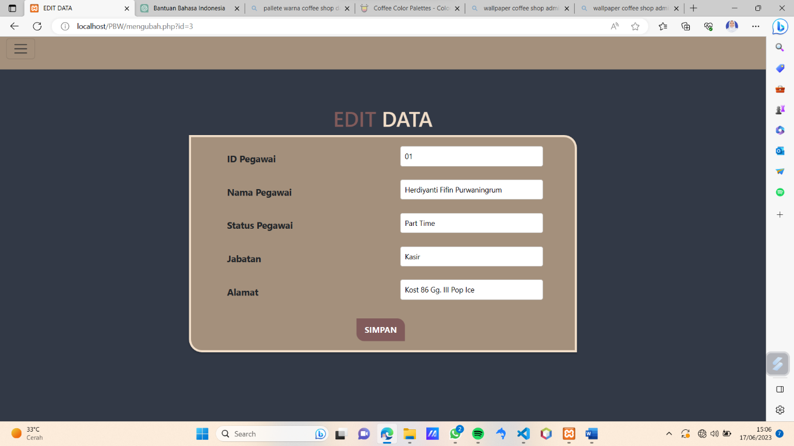

Script :

* HTML

<!DOCTYPE html>

<html>

<head>

    <title>EDIT DATA</title>

    <link rel="stylesheet" href="ubah.css">

    <link href="https://cdn.jsdelivr.net/npm/bootstrap@5.3.0-alpha3/dist/css/bootstrap.min.css" rel="stylesheet" integrity="sha384-KK94CHFLLe+nY2dmCWGMq91rCGa5gtU4mk92HdvYe+M/SXH301p5ILy+dN9+nJOZ" crossorigin="anonymous" />

    <script src="https://unpkg.com/feather-icons"></script>

</head>

<body style=" background-color: #323946">

<nav class="navbar bg-body-tertiary fixed-top">

        <div class="container-fluid">

        <button class="navbar-toggler" type="button" data-bs-toggle="offcanvas" data-bs-target="#offcanvasNavbar" aria-controls="offcanvasNavbar" aria-label="Toggle navigation" style="color: white;">

            <span class="navbar-toggler-icon"></span>

        </button>

        <div class="offcanvas offcanvas-end" tabindex="-1" id="offcanvasNavbar" aria-labelledby="offcanvasNavbarLabel">

            <div class="offcanvas-header">

            <button type="button" class="btn-close" data-bs-dismiss="offcanvas" aria-label="Close"></button>

            </div>

            <!-- <div>

            <a href="FORM.php">to form</a>

            </div> -->

            <div class="offcanvas-body">

            <ul class="navbar-nav justify-content-end flex-grow-1 pe-3">

                <li class="nav-item">

                <a class="nav-link active" aria-current="page" href="index.php" style="font-weight: bold;">Home</a>

                <a class="nav-link active" aria-current="page" href="CRUD.php" style="font-weight: bold;">Kembali</a>

            </li>

            </ul>

            <div>

            </div>

            </div>

        </div>

        </div>

    </nav>

    <div class="row">

      <h1><span>EDIT</span> DATA</h1>

      <?php

include 'connect.php';

if (isset($_GET['id'])) {

    $id = $_GET['id'];

    $data = mysqli_query($conect,"SELECT * FROM data_pegawai WHERE id='$id'");

    $d = mysqli_fetch_array($data);

?>

    <form method="POST" action="ubah.php">

        <div class="tabel">

            <table class="edit">

                <tr>

                    <td>ID Pegawai</td>

                    <td>

                        <input type="hidden" name="id" value="<?php echo $d['id']; ?>">

                        <input type="number" name="id_pegawai" value="<?php echo $d['id_pegawai']; ?>" autocomplete="off" required>

                    </td>

                </tr>

                <tr>

                    <td>Nama Pegawai</td>

                    <td><input type="text" name="nama" value="<?php echo $d['nama']; ?>" autocomplete="off" required></td>

                </tr>

                <tr>

                    <td>Status Pegawai</td>

                    <td><input type="text" name="status" value="<?php echo $d['status']; ?>" autocomplete="off" required></td>

                </tr>

                <tr>

                    <td>Jabatan</td>

                    <td><input type="text" name="jabatan" value="<?php echo $d['jabatan']; ?>" autocomplete="off" required></td>

                </tr>

                <tr>

                    <td>Alamat</td>

                    <td><input type="text" name="alamat" value="<?php echo $d['alamat']; ?>" autocomplete="off" required></td>

                </tr>

                <tr>

                    <td></td>

                    <td><input type="submit" value="SIMPAN"></td>

                </tr>

            </table>

        </div>

    </form>

<?php

}

?>

 <script>

    feather.replace();

  </script>

  <script src="https://cdn.jsdelivr.net/npm/bootstrap@5.3.0-alpha3/dist/js/bootstrap.bundle.min.js" integrity="sha384-ENjdO4Dr2bkBIFxQpeoTz1HIcje39Wm4jDKdf19U8gI4ddQ3GYNS7NTKfAdVQSZe" crossorigin="anonymous"></script>

</body>

</html>

* CSS

body {

    display: flex;

    justify-content: center;

    align-items: center;

    height: 100vh;

    overflow: hidden;

    font-family: Arial, sans-serif;

}

.container {

    padding: 15px;

}

.container-fluid {

    background-color: #A4907C;

    padding: 20px;

    position: fixed;

    margin-top: 50px;

    margin-bottom: 20px;

}

.row {

    margin-top: 7%;

}

h1 {

    text-align: center;

}

.row h1 {

    color: #F1DEC9;

}

h1 span {

    color: #815B5B;

}

.edit {

    margin: 0 auto;

}

.edit td {

    text-align: justify;

    padding: 8px;

    font-size: 18px;

    font-weight: bold;

    margin-right: 90px;

    padding-right: 100px;

}

.tabel {

    background-color: #A4907C;

    padding: 10px;

    box-shadow: 0 2px 4px rgba(0, 0, 0, 0.2);

    width: 750px;

    margin: 0 auto;

    border-top-right-radius: 25px;

    border-bottom-left-radius: 25px;

    border: 4px solid #F1DEC9;

}

input[type="number"],

input[type="text"] {

    width: 100%;

    padding: 8px;

    margin-left: 100px;

    /* margin-right: 140px; */

    border: 1px solid #ccc;

    border-radius: 4px;

    box-sizing: border-box;

    font-size: 14px;

    margin-bottom: 10px;

}

input[type="submit"] {

    background-color: #815B5B;

    color: #fff;

    border: none;

    padding: 10px 16px;

    /* border-radius: 4px; */

    cursor: pointer;

    font-size: 16px;

    font-weight: bold;

    border-top-right-radius: 15px;

    border-bottom-left-radius: 15px;

    margin-top: 10px;

    margin-left: 15px;

}

input[type="submit"]:hover {

    background-color: #766747;

}

@media (max-width: 480px) {

    .tambah {

        width: 90%;

        padding: 15px;

    }

}

**Komponen dan penjelasan :**

Script HTML di atas merupakan halaman edit data yang menggunakan Bootstrap. Berikut adalah komponen-komponen yang terdapat dalam kode tersebut

1. Metadata:

* Title: Menentukan judul halaman menjadi "EDIT DATA".
* CSS dan Bootstrap: Menghubungkan file CSS untuk tampilan kustom (ubah.css) dan Bootstrap dari CDN.

1. Body:

* `<nav>`: Membuat navigasi navbar dengan latar belakang tertentu dan berada di atas (fixed-top).
* `<div class="row">`: Baris dalam grid Bootstrap.
* `<h1><span>EDIT</span> DATA</h1>`: Judul halaman dengan efek penyorotan teks pada kata "EDIT".
* `<form>`: Formulir untuk mengedit data dengan aksi menuju "ubah.php" menggunakan metode POST.
* `<table class="edit">`: Tabel untuk menampilkan data yang akan diedit.
* Field dan Input: Kolom-kolom dalam tabel untuk mengedit data. Setiap kolom memiliki input teks yang diisi dengan nilai dari data yang sedang diedit.
* Tombol Submit: Tombol untuk menyimpan perubahan data dengan teks "SIMPAN".
* `<script>`: Menghubungkan dan memuat file JavaScript Bootstrap dari CDN.

Komponen-komponen ini digunakan untuk membuat tampilan halaman edit data yang responsif dan memanfaatkan komponen Bootstrap, seperti navbar, form, tabel, dan tombol.

# **BAB III PENJELASAN SCRIPT PHP & MYSQL**

## **Penjelasan Script PHP**

1. **Pada bagian menampilkan data karyawan**

Script di atas adalah kode PHP yang digunakan untuk menampilkan data pegawai dalam bentuk tabel HTML. Mari kita jelaskan script tersebut secara rinci:

* 1. Baris pertama adalah tag PHP (`<?php`) yang menandakan awal dari blok kode PHP.
  2. Baris kedua adalah perintah `include 'connect.php';` yang mengimport file `connect.php` ke dalam script ini. File `connect.php` berisi kode untuk melakukan koneksi ke database.
  3. Baris ketiga mendefinisikan variabel `$no` dengan nilai awal 1. Variabel ini digunakan untuk memberikan nomor urut pada setiap baris data.
  4. Baris keempat adalah perintah `mysqli_query($conect,"SELECT * FROM data_pegawai");` yang menjalankan query SQL untuk mengambil semua data pegawai dari tabel `data_pegawai` dalam database. Hasil query disimpan dalam variabel `$data`.
  5. Baris kelima adalah perintah `while($d = mysqli_fetch_array($data)){` yang digunakan untuk melakukan pengulangan (looping) sebanyak data yang diambil dari query sebelumnya. Setiap baris data akan disimpan dalam array `$d`.
  6. Baris keenam hingga kelima belas adalah kode HTML yang digunakan untuk menampilkan data dalam bentuk tabel. Kode PHP digunakan untuk memasukkan nilai dari array `$d` ke dalam elemen-elemen HTML yang sesuai.
     + Baris keenam (`<tr>`) menandakan baris baru dalam tabel.
     + Baris ketujuh (`<td><?php echo $no++; ?></td>`) menampilkan nomor urut pada kolom pertama.
     + Baris kedelapan (`<td><?php echo $d['id_pegawai']; ?></td>`) menampilkan nilai dari kolom 'id_pegawai'.
     + Baris kesembilan (`<td style="text-align: left"><?php echo $d['nama']; ?></td>`) menampilkan nilai dari kolom 'nama' dengan teks yang rata kiri.
     + Baris kesepuluh (`<td><?php echo $d['status']; ?></td>`) menampilkan nilai dari kolom 'status'.
     + Baris kesebelas (`<td><?php echo $d['jabatan']; ?></td>`) menampilkan nilai dari kolom 'jabatan'.
     + Baris keduabelas (`<td><?php echo $d['alamat']; ?></td>`) menampilkan nilai dari kolom 'alamat'.
     + Baris ketigabelas dan keempatbelas adalah tombol edit dan hapus. Tombol edit (`<button type="button" class="btn btn-primary btn-sm">`) digunakan untuk mengarahkan pengguna ke halaman "mengubah.php" dengan mengirimkan parameter `id` pegawai yang ingin diubah. Tombol hapus (`<button type="button" class="btn btn-danger btn-sm">`) mengarahkan pengguna ke halaman "deleted.php" dengan mengirimkan parameter `id` pegawai yang ingin dihapus.
  7. Baris keenambelas (`<?php } ?>`) menutup blok loop `while`.
  8. Baris terakhir (`?>`) menutup tag PHP.

Jadi, script di atas digunakan untuk mengambil data pegawai dari database, dan menampilkannya dalam bentuk tabel HTML beserta tombol edit dan hapus untuk setiap baris data.

1. **Pada bagian edit data karyawan**

Script di atas adalah kode PHP yang digunakan untuk mengambil data pegawai berdasarkan ID yang diterima melalui parameter `$_GET['id']` dan menampilkannya dalam bentuk formulir atau input fields. Mari kita jelaskan script tersebut secara rinci:

* 1. Baris pertama adalah tag PHP (`<?php`) yang menandakan awal dari blok kode PHP.
  2. Baris kedua adalah perintah `include 'connect.php';` yang mengimport file `connect.php` ke dalam script ini. File `connect.php` berisi kode untuk melakukan koneksi ke database.
  3. Baris ketiga menggunakan `isset()` untuk memeriksa apakah parameter `id` telah diset dan memiliki nilai. Jika parameter tersebut ada, maka blok kode di dalamnya akan dieksekusi. Jika tidak, maka blok kode ini akan dilewati.
  4. Baris keempat mengambil nilai dari parameter `id` yang diterima dan menyimpannya dalam variabel `$id`.
  5. Baris kelima adalah perintah query SQL yang menggunakan nilai `$id` untuk mengambil data pegawai dengan ID yang sesuai dari tabel `data_pegawai`. Hasil query disimpan dalam variabel `$data`.
  6. Baris keenam adalah perintah `mysqli_fetch_array($data)` yang digunakan untuk mengambil baris data pertama dari hasil query dan menyimpannya dalam array `$d`.
  7. Baris ketujuh (`?>`) menutup tag PHP dan menandakan akhir dari blok kode PHP.

Setelah baris ke tujuh, dapat menggunakan nilai yang ditemukan dalam array `$d` untuk menampilkan data pegawai dalam formulir atau input fields. Misalnya, jika kolom yang ingin ditampilkan adalah 'nama' dan 'alamat', Anda dapat menggunakan `$d['nama']` dan `$d['alamat']` untuk mengisi nilai default pada formulir atau input fields.

Dengan menggunakan script di atas, Anda dapat mengambil data pegawai berdasarkan ID yang diberikan dan menampilkannya dalam formulir atau input fields sehingga memungkinkan pengguna untuk mengubah data tersebut.

1. **Pada bagian tambah data karyawan**

Script di atas adalah kode PHP yang digunakan untuk memproses data yang dikirim melalui form, menyimpannya ke dalam database, dan mengalihkan pengguna kembali ke halaman `CRUD.php`. Mari kita jelaskan script tersebut secara rinci:

* 1. Baris pertama adalah komentar yang memberikan penjelasan umum tentang fungsi dari script tersebut.
  2. Baris kedua adalah perintah `include 'connect.php';` yang mengimport file `connect.php` ke dalam script ini. File `connect.php` berisi kode untuk melakukan koneksi ke database.
  3. Baris keempat hingga kesembilan digunakan untuk menangkap data yang dikirim melalui form dengan menggunakan variabel `$_POST`.
* `$idp = $_POST['id_pegawai'];` digunakan untuk menyimpan nilai dari input field dengan name `id_pegawai` ke dalam variabel `$idp`.
* `$nama = $_POST['nama'];` digunakan untuk menyimpan nilai dari input field dengan name `nama` ke dalam variabel `$nama`.
* `$status = $_POST['status'];` digunakan untuk menyimpan nilai dari input field dengan name `status` ke dalam variabel `$status`.
* `$jabatan = $_POST['jabatan'];` digunakan untuk menyimpan nilai dari input field dengan name `jabatan` ke dalam variabel `$jabatan`.
* `$alamat = $_POST['alamat'];` digunakan untuk menyimpan nilai dari input field dengan name `alamat` ke dalam variabel `$alamat`.
  1. Baris kesebelas adalah perintah `mysqli_query($conect,"INSERT INTO data_pegawai VALUES('','$idp','$nama','$status','$jabatan','$alamat')");` yang digunakan untuk menjalankan query SQL untuk memasukkan data ke dalam tabel `data_pegawai` pada database. Data yang dimasukkan berasal dari nilai-nilai yang disimpan dalam variabel sebelumnya.
     + `INSERT INTO data_pegawai` adalah perintah untuk memasukkan data ke dalam tabel `data_pegawai`.
     + `VALUES('', '$idp', '$nama', '$status', '$jabatan', '$alamat')` adalah nilai-nilai yang akan dimasukkan ke dalam tabel. Tanda kutip kosong ('') pada awal menandakan bahwa nilai untuk kolom pertama (biasanya merupakan kolom dengan tipe auto-increment) akan diisi otomatis oleh sistem.
  2. Baris keempatbelas adalah perintah `header("location: CRUD.php");` yang digunakan untuk mengalihkan pengguna kembali ke halaman `CRUD.php` setelah proses penyimpanan data selesai.

Jadi, script di atas bertanggung jawab untuk memproses data yang dikirim melalui form, menyimpannya ke dalam database, dan mengalihkan pengguna kembali ke halaman `CRUD.php` setelah proses selesai.

1. **Pada bagian delete data karyawan**

Script di atas adalah kode PHP yang digunakan untuk menghapus data pegawai berdasarkan ID yang diterima melalui parameter URL dan mengalihkan pengguna kembali ke halaman `CRUD.php`. Mari kita jelaskan script tersebut secara rinci:

* 1. Baris pertama adalah komentar yang memberikan penjelasan umum tentang fungsi dari script tersebut.
  2. Baris kedua adalah perintah `include 'connect.php';` yang mengimport file `connect.php` ke dalam script ini. File `connect.php` berisi kode untuk melakukan koneksi ke database.
  3. Baris kelima adalah perintah `$_GET['id']` yang digunakan untuk mengambil nilai ID dari parameter URL yang diterima dan menyimpannya dalam variabel `$id`. Parameter URL ini diharapkan berisi ID data pegawai yang ingin dihapus.
  4. Baris ke-8 adalah perintah `mysqli_query($conect,"DELETE FROM data_pegawai WHERE id ='$id'");` yang digunakan untuk menjalankan query SQL untuk menghapus data pegawai dari tabel `data_pegawai` berdasarkan ID yang diterima. Query ini akan menghapus baris yang memiliki nilai ID yang sesuai dengan nilai `$id`.

`DELETE FROM data_pegawai` adalah perintah untuk menghapus data dari tabel `data_pegawai`.

`WHERE id ='$id'` digunakan untuk menentukan kondisi bahwa hanya baris dengan ID yang sesuai dengan nilai `$id` yang akan dihapus.

* 1. Baris ke-11 adalah perintah `header("location:CRUD.php");` yang digunakan untuk mengalihkan pengguna kembali ke halaman `CRUD.php` setelah proses penghapusan data selesai.

Jadi, script di atas bertanggung jawab untuk menghapus data pegawai berdasarkan ID yang diterima melalui parameter URL dan mengalihkan pengguna kembali ke halaman `CRUD.php` setelah proses penghapusan selesai.

## **Penjelasan Script MySql**

1. Script MySql untuk Login

-- phpMyAdmin SQL Dump

-- version 5.2.0

-- https://www.phpmyadmin.net/

--

-- Host: 127.0.0.1

-- Generation Time: Jun 13, 2023 at 07:38 AM

-- Server version: 10.4.27-MariaDB

-- PHP Version: 8.2.0

SET SQL_MODE = "NO_AUTO_VALUE_ON_ZERO";

START TRANSACTION;

SET time_zone = "+00:00";

/*!40101 SET @OLD_CHARACTER_SET_CLIENT=@@CHARACTER_SET_CLIENT */;

/*!40101 SET @OLD_CHARACTER_SET_RESULTS=@@CHARACTER_SET_RESULTS */;

/*!40101 SET @OLD_COLLATION_CONNECTION=@@COLLATION_CONNECTION */;

/*!40101 SET NAMES utf8mb4 */;

--

-- Database: `user`

--

-- --------------------------------------------------------

--

-- Table structure for table `user`

--

CREATE TABLE `user` (

  `id_user` int(11) NOT NULL,

  `username` varchar(10) NOT NULL,

  `pass` varchar(30) NOT NULL,

  `name` varchar(30) NOT NULL

) ENGINE=InnoDB DEFAULT CHARSET=utf8mb4 COLLATE=utf8mb4_general_ci;

--

-- Dumping data for table `user`

--

INSERT INTO `user` (`id_user`, `username`, `pass`, `name`) VALUES

(1, 'pipin', 'pipin123', 'pipin'),

(2, 'putri', 'putri96', 'putri'),

(3, 'anisaa', 'anisa08', 'anisaa'),

(4, 'anisah', 'anisah07', 'anisah');

--

-- Indexes for dumped tables

--

--

-- Indexes for table `user`

--

ALTER TABLE `user`

  ADD PRIMARY KEY (`id_user`);

--

-- AUTO_INCREMENT for dumped tables

--

--

-- AUTO_INCREMENT for table `user`

--

ALTER TABLE `user`

  MODIFY `id_user` int(11) NOT NULL AUTO_INCREMENT, AUTO_INCREMENT=5;

COMMIT;

/*!40101 SET CHARACTER_SET_CLIENT=@OLD_CHARACTER_SET_CLIENT */;

/*!40101 SET CHARACTER_SET_RESULTS=@OLD_CHARACTER_SET_RESULTS */;

/*!40101 SET COLLATION_CONNECTION=@OLD_COLLATION_CONNECTION */;

Penjelasan :

Skrip tersebut mencakup definisi tabel dan data yang terkait dengan tabel "user" dalam database "user". Berikut adalah penjelasan untuk setiap bagian skrip:

* Bagian awal:

Versi phpMyAdmin: Menunjukkan versi phpMyAdmin yang digunakan untuk membuat dump ini.

Host: Alamat host atau IP dari server database.

Generation Time: Waktu pembuatan dump SQL.

Versi Server: Versi server database MariaDB yang digunakan.

Versi PHP: Versi PHP yang digunakan.

* Pengaturan SQL:

SET SQL_MODE: Mengatur mode SQL dengan "NO_AUTO_VALUE_ON_ZERO", yang menghindari peningkatan otomatis nilai kolom AUTO_INCREMENT ketika diatur ke 0.

START TRANSACTION: Memulai transaksi SQL.

SET time_zone: Mengatur zona waktu.

* Struktur Tabel:

CREATE TABLE: Membuat tabel "user" dengan empat kolom: "id_user" (int), "username" (varchar), "pass" (varchar), dan "name" (varchar). Tabel ini menggunakan mesin penyimpanan InnoDB dengan pengaturan karakter set UTF-8 (utf8mb4) dan collation utf8mb4_general_ci.

* Data Tabel:

INSERT INTO: Memasukkan data ke dalam tabel "user". Terdapat empat baris data yang dimasukkan dengan nilai kolom yang sesuai.

* Indeks Tabel:

ALTER TABLE: Menambahkan indeks utama pada kolom "id_user".

AUTO_INCREMENT:

ALTER TABLE: Mengubah pengaturan kolom "id_user" dengan memberikan atribut AUTO_INCREMENT dan mengatur nilai awalnya.

* Penutup:

COMMIT: Mengakhiri transaksi SQL.

* Pengaturan karakter:

Pengaturan karakter awal dikembalikan ke keadaan sebelum dump dilakukan.

Skrip tersebut dapat digunakan untuk membuat tabel "user" dalam database "user" dengan struktur yang ditentukan dan data yang tercantum.

1. Script MySql untuk CRUD Data Pegawai

Skrip ini mencakup definisi tabel dan data yang terkait dengan tabel "data_pegawai" dalam database "projek". Berikut adalah penjelasan untuk setiap bagian skrip:

* Bagian awal:

Versi phpMyAdmin: Menunjukkan versi phpMyAdmin yang digunakan untuk membuat dump ini.

Host: Alamat host atau IP dari server database.

Generation Time: Waktu pembuatan dump SQL.

Versi Server: Versi server database MariaDB yang digunakan.

Versi PHP: Versi PHP yang digunakan.

* Pengaturan SQL:

SET SQL_MODE: Mengatur mode SQL dengan "NO_AUTO_VALUE_ON_ZERO", yang menghindari peningkatan otomatis nilai kolom AUTO_INCREMENT ketika diatur ke 0.

START TRANSACTION: Memulai transaksi SQL.

SET time_zone: Mengatur zona waktu.

* Struktur Tabel:

CREATE TABLE: Membuat tabel "data_pegawai" dengan enam kolom: "id" (int), "id_pegawai" (varchar), "nama" (varchar), "status" (varchar), "jabatan" (varchar), dan "alamat" (varchar). Tabel ini menggunakan mesin penyimpanan InnoDB dengan pengaturan karakter set UTF-8 (utf8mb4) dan collation utf8mb4_general_ci.

* Data Tabel:

INSERT INTO: Memasukkan data ke dalam tabel "data_pegawai". Terdapat empat baris data yang dimasukkan dengan nilai kolom yang sesuai.

* Indeks Tabel:

ALTER TABLE: Menambahkan indeks utama pada kolom "id".

AUTO_INCREMENT:

ALTER TABLE: Mengubah pengaturan kolom "id" dengan memberikan atribut AUTO_INCREMENT dan mengatur nilai awalnya.

* Penutup:

COMMIT: Mengakhiri transaksi SQL.

* Pengaturan karakter:

Pengaturan karakter awal dikembalikan ke keadaan sebelum dump dilakukan.

Skrip tersebut dapat digunakan untuk membuat tabel "data_pegawai" dalam database "projek" dengan struktur yang ditentukan dan data yang tercantum.

## **Validasi Data**

Validasi data pada program yang kami buat, yaitu bagian admin hanya terdapat pada fitur login.

<?php

//mengakses config.php

include 'config.php';

//

$user = $_POST['username'];

$pass = $_POST['pass'];

$login = mysqli_query($conn,"SELECT * FROM user WHERE username ='$user' and pass = '$pass'");

$cek = mysqli_num_rows ($login);

if ($cek > 0) {

    session_start();

    $_SESSION['username'] = $username;

    $_SESSION['status'] = "login successful";

    header ("location: index.php");

}

else {

    echo "

        <script>

            alert('Login gagal');

            document.location.href = 'FORM.php';

        </script>

        ";

}

?>

Pada skrip PHP yang Anda berikan, metode validasi data yang digunakan adalah sebagai berikut:

1. Mengambil nilai yang dikirim melalui metode POST menggunakan `$_POST['nama_input']`, di mana `'nama_input'` adalah atribut `name` dari elemen input dalam formulir HTML.
2. Menggunakan variabel `$user` untuk menyimpan nilai yang dikirim melalui input dengan atribut `name="username"`, dan variabel `$pass` untuk menyimpan nilai yang dikirim melalui input dengan atribut `name="pass"`.
3. Melakukan query ke database dengan menggunakan nilai `$user` dan `$pass` untuk mencocokkan dengan data pengguna yang ada dalam tabel `user` menggunakan pernyataan SQL `SELECT * FROM user WHERE username ='$user' and pass = '$pass'`.
4. Menggunakan fungsi `mysqli_num_rows()` untuk menghitung jumlah baris yang ditemukan dalam hasil query. Jika jumlah baris lebih dari 0, maka login berhasil.
5. Jika login berhasil, sesi dimulai menggunakan `session_start()`. Nilai `$_SESSION['username']` diatur menjadi `$username` (harap perhatikan bahwa mungkin ada kesalahan ketik dalam skrip aslinya karena variabel `$username` tidak didefinisikan sebelumnya), dan `$_SESSION['status']` diatur menjadi "login successful".
6. Jika login gagal, sebuah pesan pop-up ditampilkan menggunakan JavaScript dengan `alert()`, dan pengguna diarahkan kembali ke halaman `FORM.php` menggunakan `document.location.href`.

Dalam skrip ini, validasi data terutama dilakukan melalui query ke database untuk memeriksa apakah ada baris yang cocok dengan username dan password yang dimasukkan. Jika ada baris yang cocok, login dianggap berhasil dan sesi dimulai. Jika tidak ada baris yang cocok, login dianggap gagal dan pesan kesalahan ditampilkan.

## **Create, Read, Update, dan Delete**

Konsep CRUD (Create, Read, Update, Delete) pada kode di atas adalah sebagai berikut:

* 1. Create (Membuat data baru)
* Membuat data pegawai baru dilakukan dengan mengarahkan pengguna ke halaman `tambah.php` melalui link "Tambah Data" pada navbar.
* Di halaman `tambah.php`, pengguna dapat mengisi formulir dengan informasi pegawai yang baru, seperti ID Pegawai, Nama, Status, Jabatan, dan Alamat.
* Setelah pengguna mengisi formulir dan menekan tombol "Simpan", data tersebut akan disimpan ke dalam database dengan menggunakan perintah SQL INSERT melalui file `connect.php`.
  1. Read (Membaca data)
* Data pegawai yang telah tersimpan dalam database akan ditampilkan dalam bentuk tabel di halaman `index.php`.
* Script PHP pada bagian `<table>` digunakan untuk melakukan query SELECT dan mengambil semua data pegawai dari tabel `data_pegawai`.
* Selanjutnya, menggunakan perulangan `while`, setiap baris data pegawai akan ditampilkan dalam bentuk tabel.
  1. Update (Mengubah data)
* Pada setiap baris data pegawai, terdapat tombol "EDIT" yang mengarahkan pengguna ke halaman `mengubah.php` dengan menyertakan ID pegawai yang ingin diubah melalui parameter URL.
* Di halaman `mengubah.php`, data pegawai dengan ID yang sesuai akan diambil dari database menggunakan perintah SELECT.
* Pengguna dapat mengedit informasi pegawai yang ditampilkan dalam formulir.
* Setelah pengguna menekan tombol "Simpan Perubahan", perintah SQL UPDATE akan dijalankan melalui file `connect.php` untuk memperbarui data pegawai yang ada di database.
  1. Delete (Menghapus data)
* Pada setiap baris data pegawai, terdapat tombol "HAPUS" yang mengarahkan pengguna ke halaman `deleted.php` dengan menyertakan ID pegawai yang ingin dihapus melalui parameter URL.
* Di halaman `deleted.php`, data pegawai dengan ID yang sesuai akan dihapus dari database menggunakan perintah DELETE melalui file `connect.php`.
* Setelah penghapusan berhasil, pengguna akan diarahkan kembali ke halaman `index.php` untuk melihat daftar pegawai yang telah diperbarui.

Dengan menggunakan konsep CRUD ini, pengguna dapat membuat, membaca, mengubah, dan menghapus data pegawai melalui antarmuka web yang disediakan.

# **BAB IV PENUTUP**

## **Kesimpulan**

Pembuatan sebuah website coffee shop menggunakan HTML, CSS, PHP, dan MySQL merupakan langkah yang penting dan relevan dalam menghadirkan pengalaman yang menarik dan fungsional bagi pengguna. Melalui HTML, kita dapat membangun struktur dasar halaman web, menampilkan konten, dan mengatur tata letak secara visual. CSS memungkinkan kita untuk merancang tampilan yang menarik dengan mengatur gaya, warna, dan tata letak halaman. Sementara itu, PHP berperan dalam pengembangan sisi server, memungkinkan interaksi dengan database, pemrosesan form, dan pengelolaan data secara dinamis. MySQL digunakan sebagai sistem manajemen database untuk menyimpan dan mengelola data pelanggan, menu, pesanan, dan informasi lainnya.

Dengan menggabungkan keempat teknologi ini, kita dapat membuat website coffee shop yang memiliki fitur-fitur penting seperti halaman beranda untuk menampilkan informasi dan menarik minat pengunjung, menu dengan opsi kategori dan deskripsi produk yang menarik, sistem pemesanan online untuk memberikan kemudahan kepada pelanggan, dan halaman admin untuk mengelola informasi menu, pesanan, dan pengguna.

Melalui penggunaan HTML, CSS, PHP, dan MySQL, kita dapat menghasilkan sebuah website coffee shop yang responsif, menarik secara visual, mudah diakses, dan dapat berinteraksi dengan pengguna. Keempat teknologi ini memberikan fondasi yang kuat dalam mengembangkan website yang fungsional dan menghadirkan pengalaman yang memuaskan bagi pelanggan. Dengan kemampuan untuk menyimpan dan mengelola data secara efisien, website ini dapat membantu pemilik coffee shop dalam mengelola bisnis mereka, meningkatkan layanan pelanggan, dan memperluas jangkauan pasar mereka secara online. Dengan demikian, penggunaan HTML, CSS, PHP, dan MySQL merupakan kombinasi yang kuat dalam membangun sebuah website coffee shop yang sukses.